3 день – 14.07. Франция
- Зарядка путешественников
- Инструктаж по ТБ Инструктаж по ТБ при проведении спортивных игр.
- Игры на свежем воздухе. Национальные игры Франции «Охота с мячом», «Салки по - французски», «Школа прыжков».

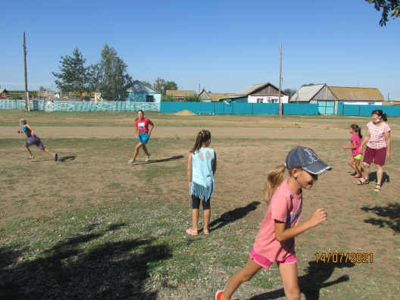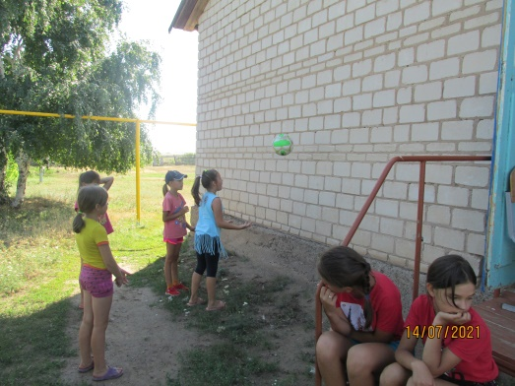

- Виртуальная экскурсия. Франция глазами туристов. Франция - страна моды и стиля.

- Изготовление костюмов из подручных материалов. Шляпки, перчатки, конкурс самый красивый бантик, креативная бабочка.
- Показ мод.
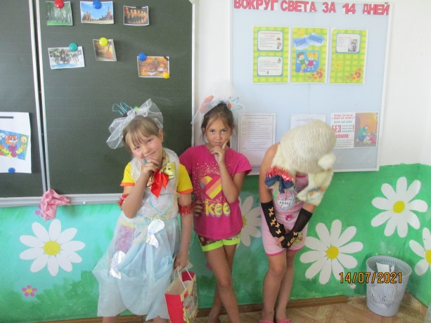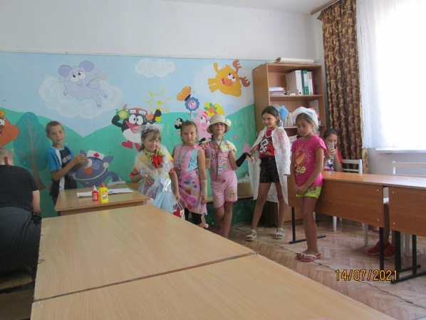

13.00 – 13.30
Творческая мастерская. Сувенир домой (для выставки на итоговом мероприятии). Изготовление аппликации «Цветочек» в технике квилинг.
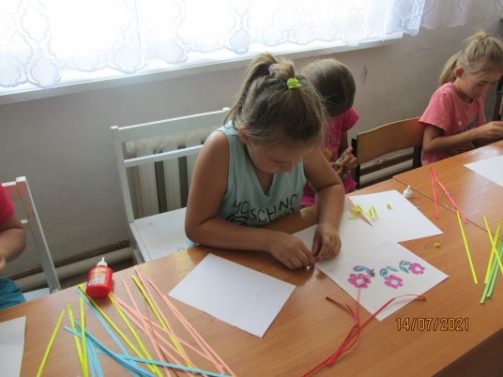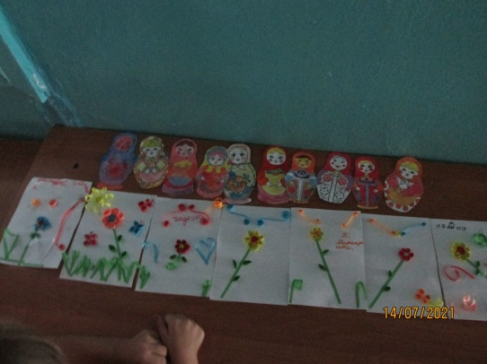
- Работа отрядов над исследовательским проектом «Мир научных достижений и открытий». (старшая группа).

Свободное время. Отчёт о проведенном дне, оформление журналов и отрядных газет

